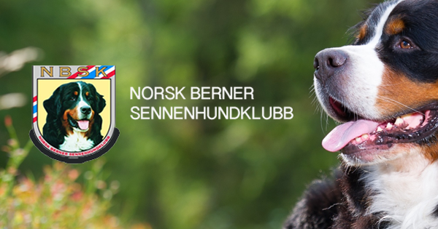

Dagsorden
Norsk Berner Sennenhundklubb avd.Østfold 2020
Dato : Lørdag 11.01.2020 Tid : kl.18.00 Sted : Agnalt Grendehus
Dagsorden
- Åpning og konstituering
- Godkjenning av innkalling
- Valg av ordstyrer
- Valg av referent
- Valg av to til og underskrive protokollen
- Valg av tellekorps

- Styrets årsberetning
- Revidert regnskap og revisjonsberetning
- Valg i henhold til forskrifter

Saker fra avdeslingsstyret
- Abb.avgift økning fra 150 til 200 kr pr.år fra 2020.
- Ønsker og få med Rally lydighet på mestvinnende lista fra 2020
Styret i NBSK avd Østfold

Etter årsmøte vil det bli julebord , påskjønnelser og utdeling av mestvinnende premier for 2019

AVD: ØSTFOLD
VALG 2019
Navn på kandidat Gjenvalg/ny Ant.år
Avdelingsstyret
Leder Wenche Boger Lægreid Gjenvalg 1 ja/nei
Sekretær Anna Fronth Ny 1 ja/nei
Kasserer Kjersti Anette Rosvoll Ikke på valg
Styremedlem Mia Caroline Sandøy Ny 1 ja/nei

Kontaktperson til NKK: leder velges for 1 år
Revisor: Kent Bye Andersen Gjenvalg 2 ja/nei
Valgkomiteen:
Leder: Kristine Lilleberg Ikke på valg
Medlem: Kirsti Thorvaldsen Gjenvalg 1 ja/nei

Det er ikke kommet inn forslag på andre personer enn de som valgkomiteen har foreslått over.
Valgkomiteens arbeid avsluttet 30/11-19
Kristine Lilleberg (sign) Kirsti Thorvaldsen(sign)

Forhåndsstemmer på personer kan sendes til leder Wenche Boger Lægreid – Risengveien 50 – 1814 Askim og skal være poststemplet senest 7 dager før årsmøtet. Stemmeseddel legges i en blank konvolutt og denne legges i en ny konvolutt merket tydelig med avsender.

